INSTRUCTIVO PARA USUARIO

MODULO DE TESORERIA

INTERFACE



1. **INTERFACE**
   1. **Conceptos:** Seleccionar la opción 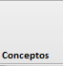

Esta opción nos permite la elaboración y modificar los diferentes conceptos que se utilicen en el proceso de Interface.

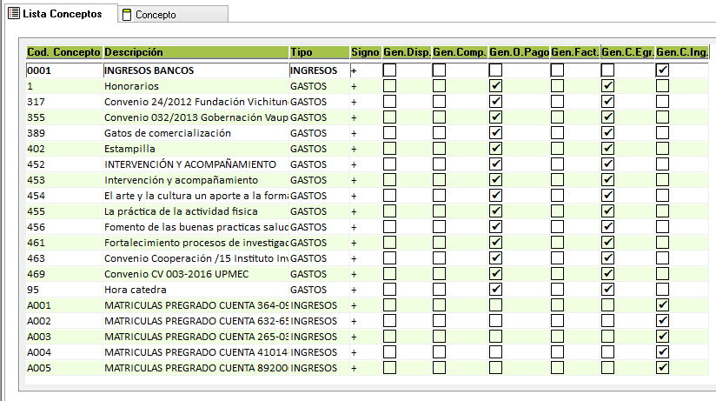

* + 1. **Crear un nuevo Concepto** 
       1. **Nuevo:** Seleccione la opción nuevo 
       2. **Concepto**

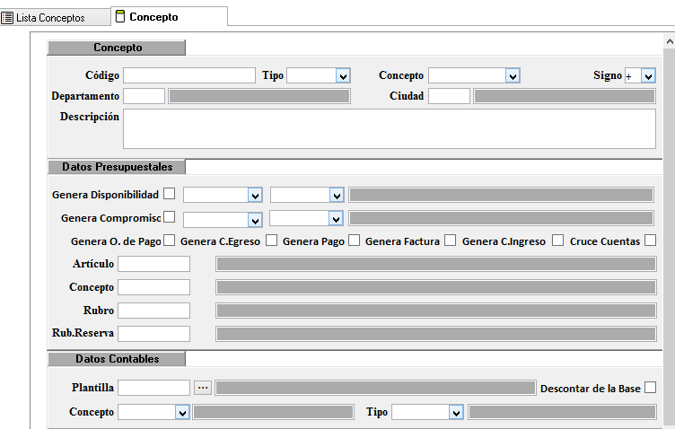

* + - * 1. **Código:** Se define el código con el que se identificara el concepto, puede ser alfanumérico.
        2. **Tipo:** Se debe seleccionar si el concepto es para ingresos, gastos o contable.

**Ingresos:** Se selecciona esta opción si el concepto que se está creando es para la carga de cuentas por cobrar o de ingresos.

**Gastos:** Se selecciona esta opción si el concepto que se crea es para la carga de cuentas por pagar.

**Contable:** Se selecciona esta opción si el concepto que se está creando es solo para que se realice un registro contable. Ejemplo un concepto para registrar retención en la fuente.

* + - * 1. **Concepto:** En esta opción se debe seleccionar un concepto que esta creado y se valla a relacionar con el nuevo concepto.
        2. **Signo:** Se debe seleccionar +
        3. **Departamento:** Esta opción se utiliza cuando se va a generar facturación y se desea que la factura quede asociado a un departamento, si no aplica no se define nada.
        4. **Ciudad:** Esta opción se utiliza cuando se va a generar facturación y se desea que la factura quede asociado a una ciudad, si no aplica no se define nada.
        5. **Descripción:** Digite la explicación sobre el concepto
      1. **Datos Presupuestales:**
         1. **Genera Disponibilidad:** Esta opción solo se puede seleccionar si en el tipo de concepto se definió Gastos, si se marca se debe definir en la primera lista desplegable en qué estado se desea quede el documento (Aprobado, Por Aprobar o Borrador) y en la segunda lista desplegable se debe seleccionar el tipo de documento (Ruta de documento).Si ya está creado el documento y se va a diligenciar en el fichero plano no se marca la opción.
         2. **Genera Compromiso:** Esta opción solo se puede seleccionar si en el tipo de concepto se definió Gastos, si se marca se debe definir en la primera lista desplegable en qué estado se desea quede el documento (Aprobado, Por Aprobar o Borrador) y en la segunda lista desplegable se debe seleccionar el tipo de documento (Ruta de documento).Si ya está creado el documento y se va a diligenciar en el fichero plano no se marca la opción.
         3. **Genera O. Pago:** Esta opción solo se puede seleccionar si en el tipo de concepto se definió Gastos, se selecciona si se desea que el sistema automáticamente elabore la OP y la apruebe.
         4. **Genera C. Egreso:** Esta opción solo se puede seleccionar si en el tipo de concepto se definió Gastos, se selecciona si se desea que el sistema automáticamente elabore el C.E. lo apruebe, programe con la fecha que se le define y quede listo para el pago.
         5. **Genera Pago:** Esta opción solo se puede seleccionar si en el tipo de concepto se definió Gastos, se selecciona si se desea que el sistema genere automáticamente el pago.
         6. **Genera Factura:** Esta opción solo se puede seleccionar si en el tipo de concepto se definió Ingresos, se selecciona si se dese que el sistema genere factura en el módulo de cuentas por cobrar del módulo de presupuesto.
         7. **Generar C.Ingreso:** Esta opción solo se puede seleccionar si en el tipo de concepto se definió Ingresos, se selecciona si se dese que el sistema genere comprobante de ingreso.
         8. **Cruce de Cuentas:** Esta opción solo se puede seleccionar si en el tipo de concepto se definió Ingresos, se selecciona si se dese que el sistema genere cruce de cuentas.
         9. **Artículo:** Esta opción solo se puede seleccionar si marca la opción Genera O.Pago, se debe relacionar el mismo código de artículo que se utiliza en la elaboración de compromisos.
         10. **Concepto:** Esta opción solo se puede seleccionar si se ha seleccionado Genera Factura o Genera C.Ingreso, se debe digitar el código del concepto de cuenta por cobrar que esta creado en el módulo de presupuesto en la opción de cuenta por cobrar concepto que tiene asociado el rubro presupuestal que se desee se afecte cuando se realice el recaudo.
         11. **Rubro:** Esta opción solo se puede seleccionar si marca la opción Genera O.Pago o Genera C.Egreso, se debe asociar el rubro presupuestal de gasto que esté relacionado con el concepto que ese está creando.
         12. **Rub.Reserva:** Esta opción solo se puede seleccionar si marca la opción Genera O.Pago o Genera C.Egreso, se debe asociar el rubro de reserva presupuestal de gasto que esté relacionado con el concepto que ese está creando.
      2. **Datos Contables**
         1. **Plantilla:** Se debe digitar o seleccionar el código de la plantilla contable que se ha creado en el módulo de contabilidad para el registro del concepto que se está creando.
         2. **Concepto:** Se debe seleccionar de la lista el concepto de asiento contable que se va a generar, CP si es para la causación de cuentas por pagar y elaboración de OP, CC si es para la causación de cuentas por cobrar, CI si es para la causación de comprobantes de ingresos.

Después de diligenciar todos los campos se debe guardar marcando en la opción Guardar.

Nota. Si el concepto que se crea en tipo se selecciona Contable solo se diligencian los Datos Contables en Datos Presupuestales no se define nada.

* 1. **Carga de Archivos:** Seleccionar la opción 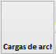

En esta opción el sistema permite realizar la carga de los archivos planos anteriormente diligenciados y guardados como testo delimitada por tabulación.

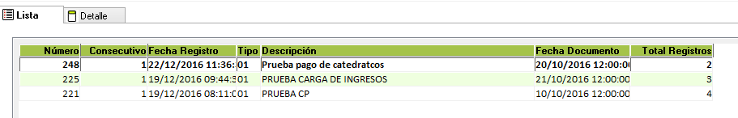

* + 1. **Carga de un nuevo archivo:** 
       1. **Nuevo:** Seleccione la opción nuevo y se muestra una ventana donde se debe seleccionar el fichero texto anteriormente creado y se le da Abrir y en la ventana Detalle se muestra la información cargada y se diligencia Registro de Totales.

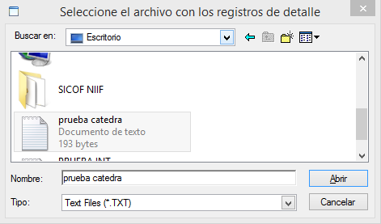

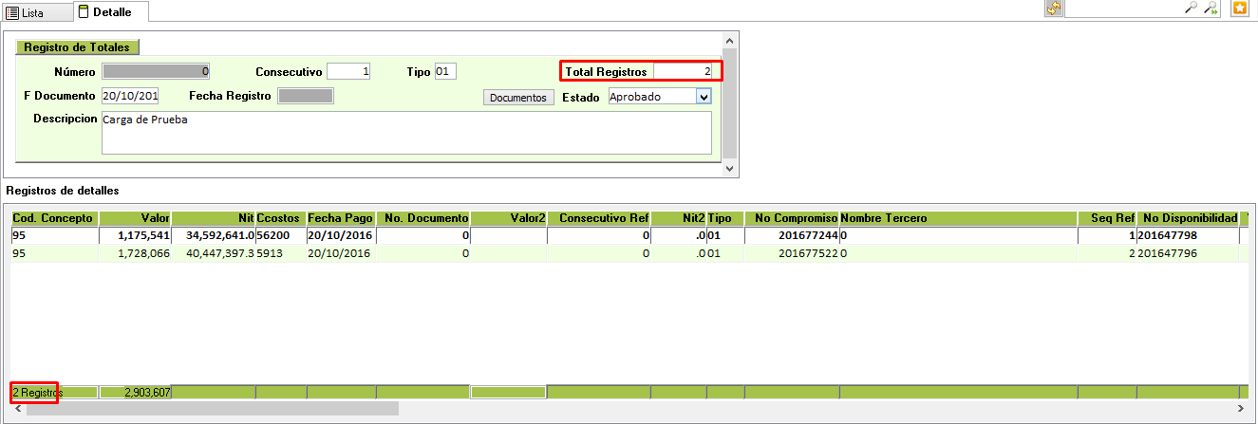

* + - 1. **Registro de Totales:** 
         1. **Numero:** Este número de consecutivo lo asigna el sistema después de guardar.
         2. **Consecutivo:** Este consecutivo lo asigna el usuario.
         3. **Tipo:** Siempre se debe definir como 01
         4. **Total Registros:** Se debe colocar el mismo número de registros que muestra el sistema como registros cargados.
         5. **Fecha Documento:** Se define en que fecha se desea quede el registro en el sistema.
         6. **Descripción:** Digite la explicación sobre el concepto.

Después de diligenciar todos los campos se debe guardar marcando en la opción Guardar.